# Manual de Instalación

## Instalación Front End

Para abrir nuestra página web, el front end, debemos ejecutar nuestro proyecto angular, pero para eso debemos tener Angular instalado.

Para instalar Angular, primero vamos a descargar Node.js desde la página web oficial <https://nodejs.org/es/download/>.

Una vez instalado, abriremos el terminal y ejecutaremos el comando ‘npm install -g @angular/cli’ el cual realizará la instalación de Angular.

Por último, desde el terminal iremos a la carpeta de nuestro proyecto y ejecutaremos el comando ‘ng serve -o’ para arrancar el proyecto y abrirlo en el navegador.

## Instalación Back End

Para la instalación del back end, se recomienda el uso de eclipse. Para ello descargamos la versión de eclipse ‘Eclipse IDE for Java EE Developers’ la cual se puede encontrar en la página web oficial de Eclipse <https://www.eclipse.org/downloads/packages/>.

Una vez instalado Eclipse, deberemos instalar el plugin Spring Tools 4 desde el Eclipse Marketplace.

Después importaremos el proyecto en eclipse y lo ejecutaremos haciendo click derecho en el proyecto > Run As > Spring Boot App.

## Instalación base de datos

Se deberá instalar una base de datos MySQL 8 se puede descargar en la página oficial de MySQL <https://www.mysql.com/downloads/>. Se deberá crear un esquema con el nombre ‘db_gestortareas_backend’, el nombre de usuario deberá ser ‘root’ y la contraseña ‘sasa’. Si se desea cambiar cualquiera de estos 3 valores, se deberá realizar desde el archivo ‘application.properties’ de nuestro back end.



Ilustración 55. Manual de Instalación - Configuración base de datos

Además, se deberá aumentar el tamaño de la configuración ‘max_allowed_packet’ para permitir guardar los archivos de los presupuestos, ya que, por defecto, está configurado para un máximo de 4MB de tamaño.

La primera vez que se inicie la aplicación, se deberá iniciar con la configuración ‘spring.jpa.hibernate.ddl.auto’ en modo ‘create’, para que se inicialicen los roles y un usuario admin por defecto para poder iniciar sesión en la aplicación. Una vez se ha iniciado la aplicación, se cierra y se vuelve a abrir pero en vez de con el valor ‘create’, con el valor ‘update’, para que se vayan guardando todas las modificaciones que se hagan en la base de datos.

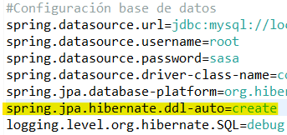

Ilustración 56. Manual de Instalación - Configuración inicio base de datos

## Configuración emails

En el archivo ‘application.properties’ de nuestro proyecto back end, se deberá indicar en la configuración ‘spring.email.username’ y ‘spring.email.passoword’ el correo con el que se desean enviar los correos junto con su contraseña.

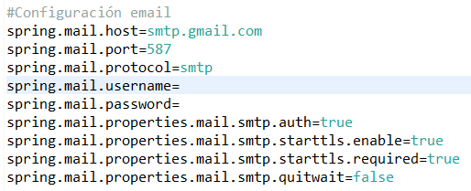

Ilustración 57. Manual de Instalación - Configuración emails

Además, en el correo que se haya elegido, se deberá modificar unos ajustes para permitir usar a la aplicación el uso del correo.

Para ello vamos a Google y pulsamos en ‘Gestionar tu cuenta de Google’, como aparece en la Ilustración 58. Después vamos a ‘Seguridad’ y activamos el acceso de aplicaciones poco seguras como se muestra en la Ilustración 59.

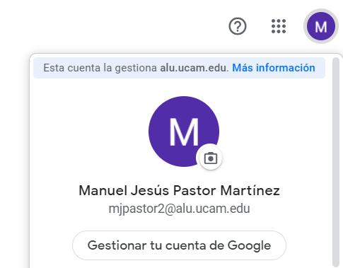

Ilustración 58. Manual de Instalación - Gestionar cuenta

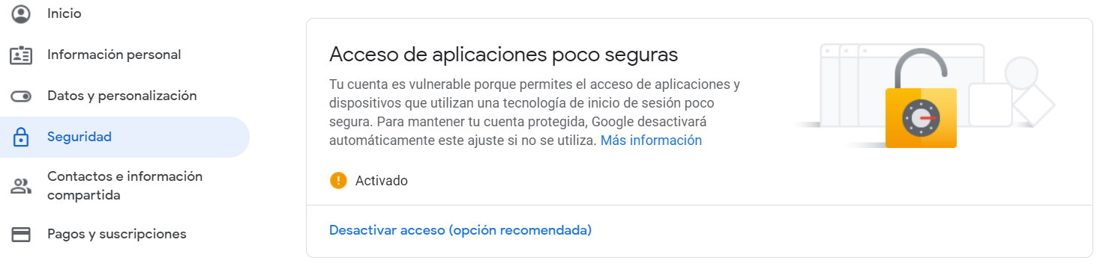

Ilustración 59. Manual de Instalación - Acceso de aplicaciones